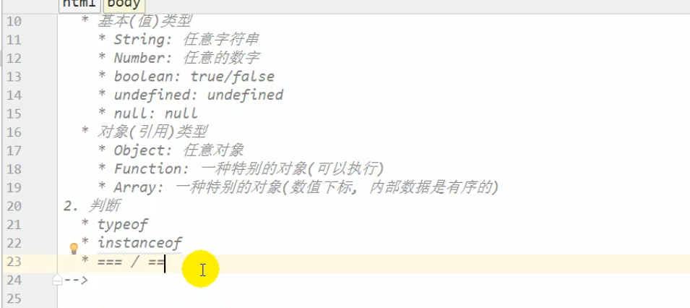

Typeof 无法判断Object和array

==会忽略类型转化 如下图

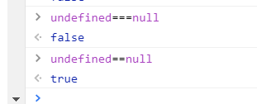

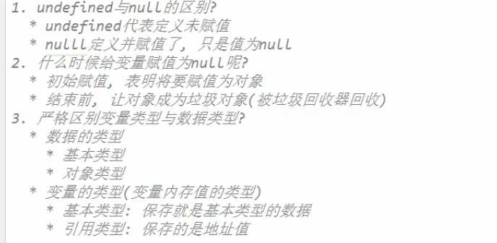

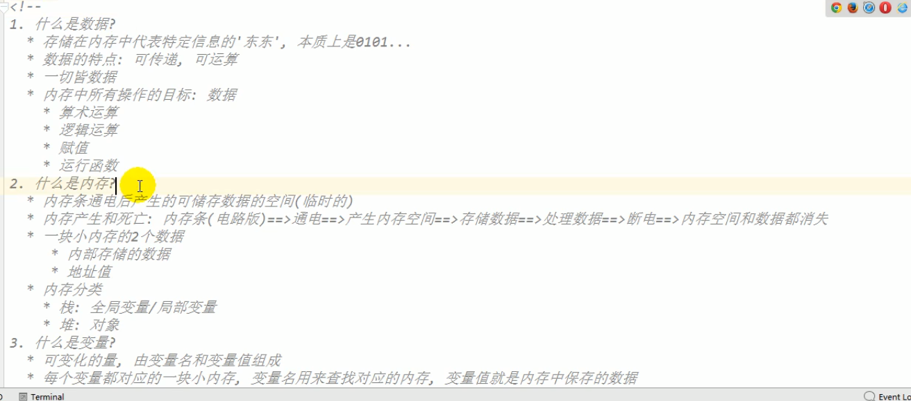

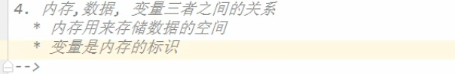

当函数的形参传对象时，里面会做一次赋值操作  
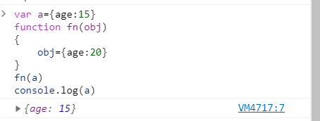

传的永远是值

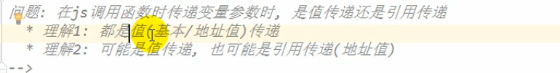

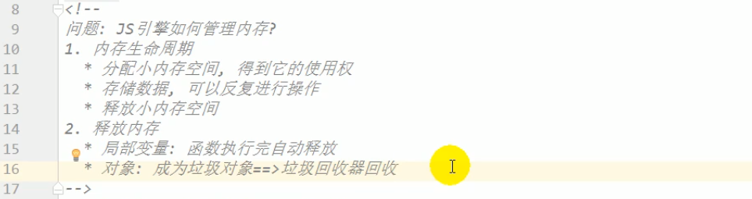

垃圾回收：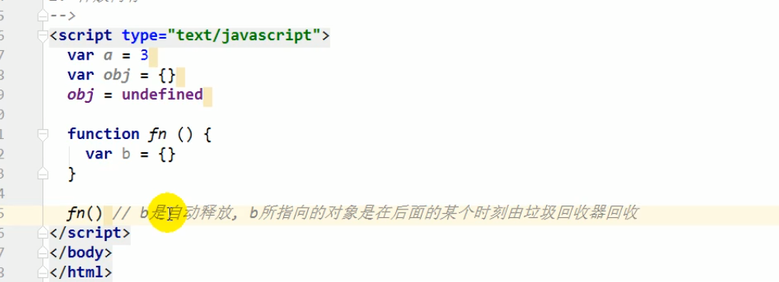

对象的属性有时候用[]才能用

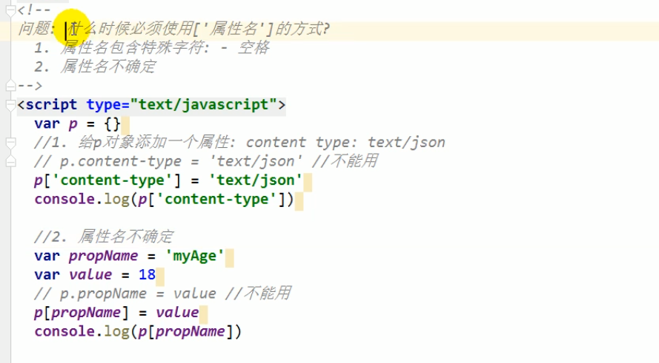

学会使用call方法 fun.call(obj) 强行给obj临时加call方法

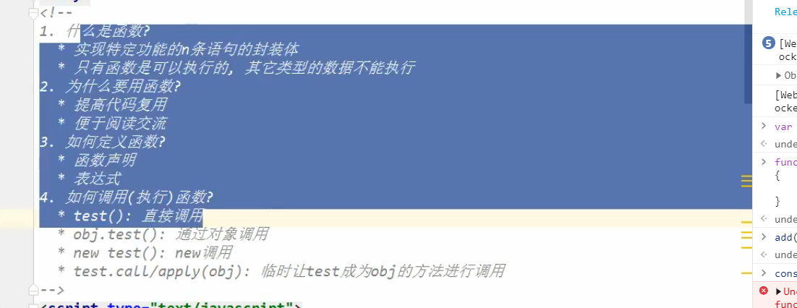

回调函数

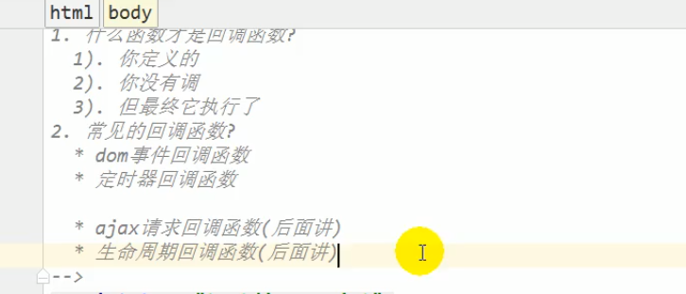

IIFE Immediately-Invoked Function Expression

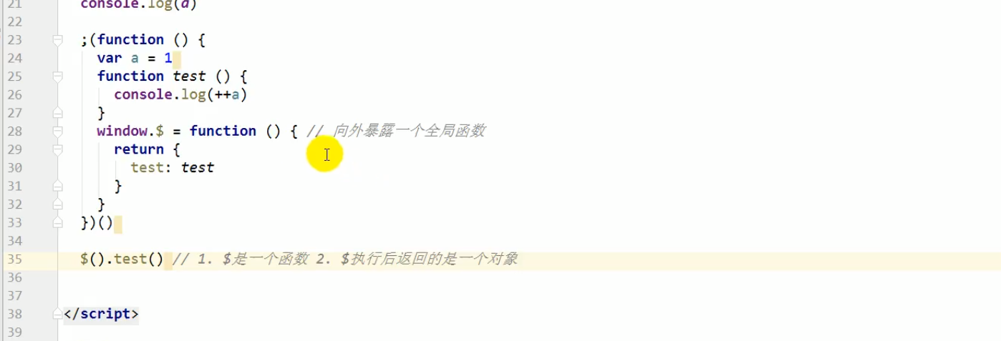

This

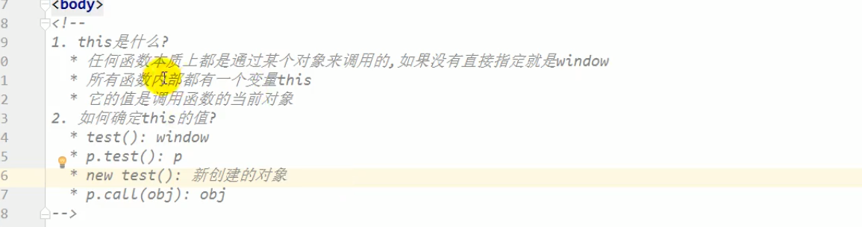

函数的Prototype 显示原型 实例对象的__proto__隐式原型

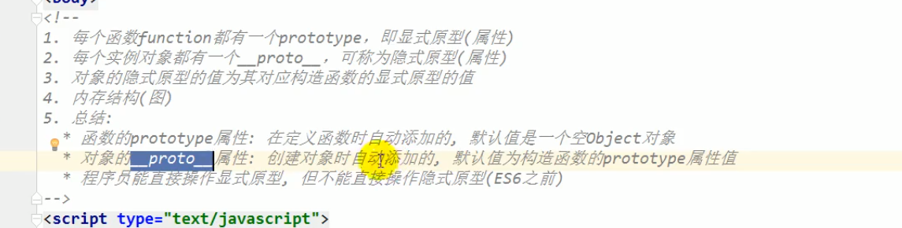

对象的原型链

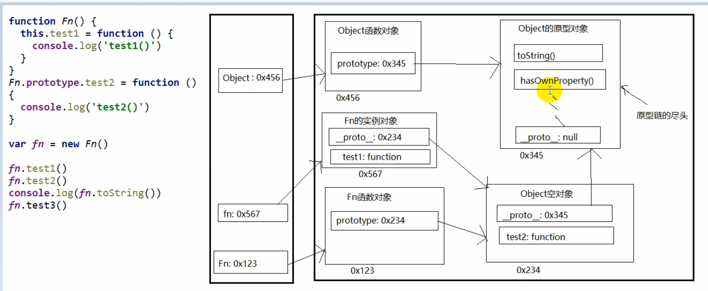

原型对象几个特殊的点 如下图 需要琢磨一下

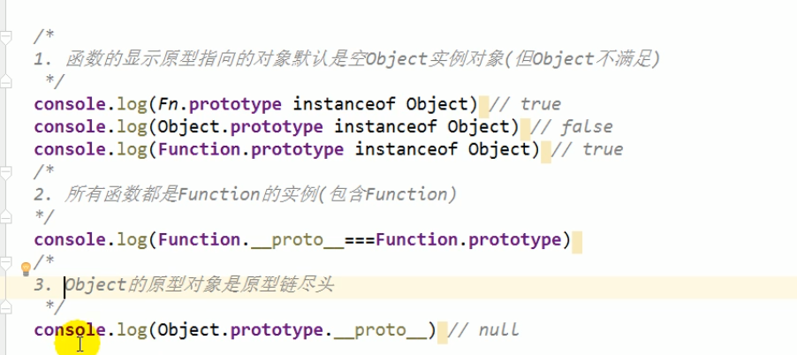

查找属性会重自身查找 找不到才会去原型链里查找。一般开发过程中动态添加方法比较多 较少去添加属性

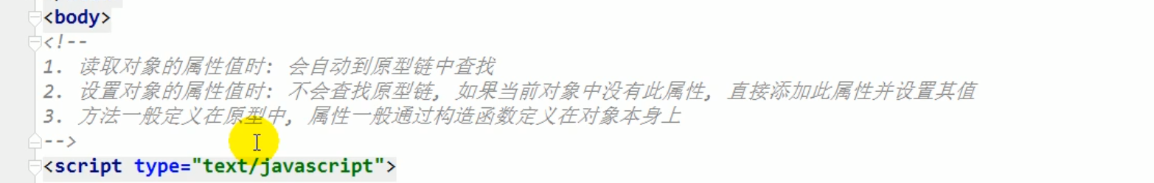

Instanceof 实例对象的隐式链是否在后者的显示原型上

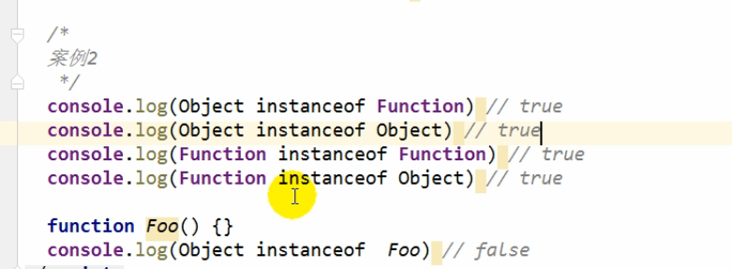

变量声明提前

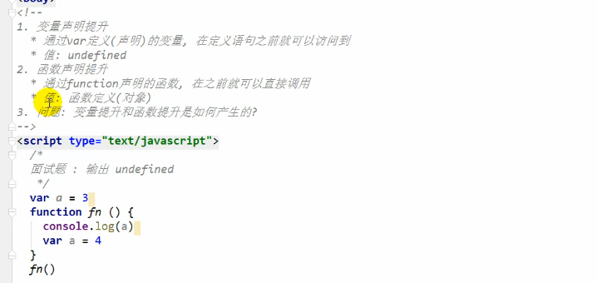

由此引出函数上下文

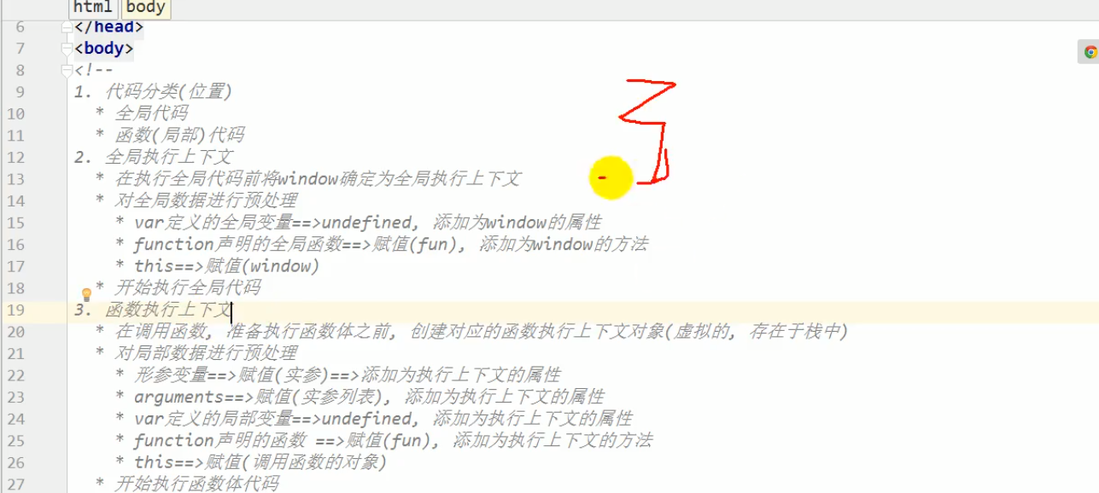

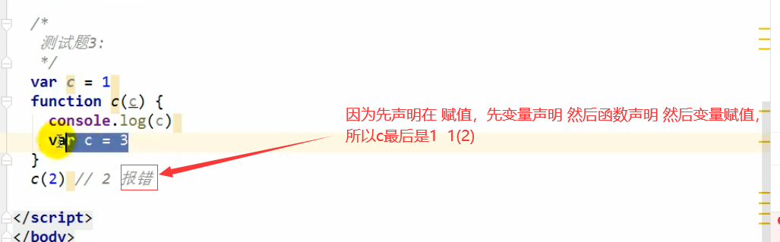

作用域理解 需要加this，不加会报错 因为他会去找全局作用域的fn2

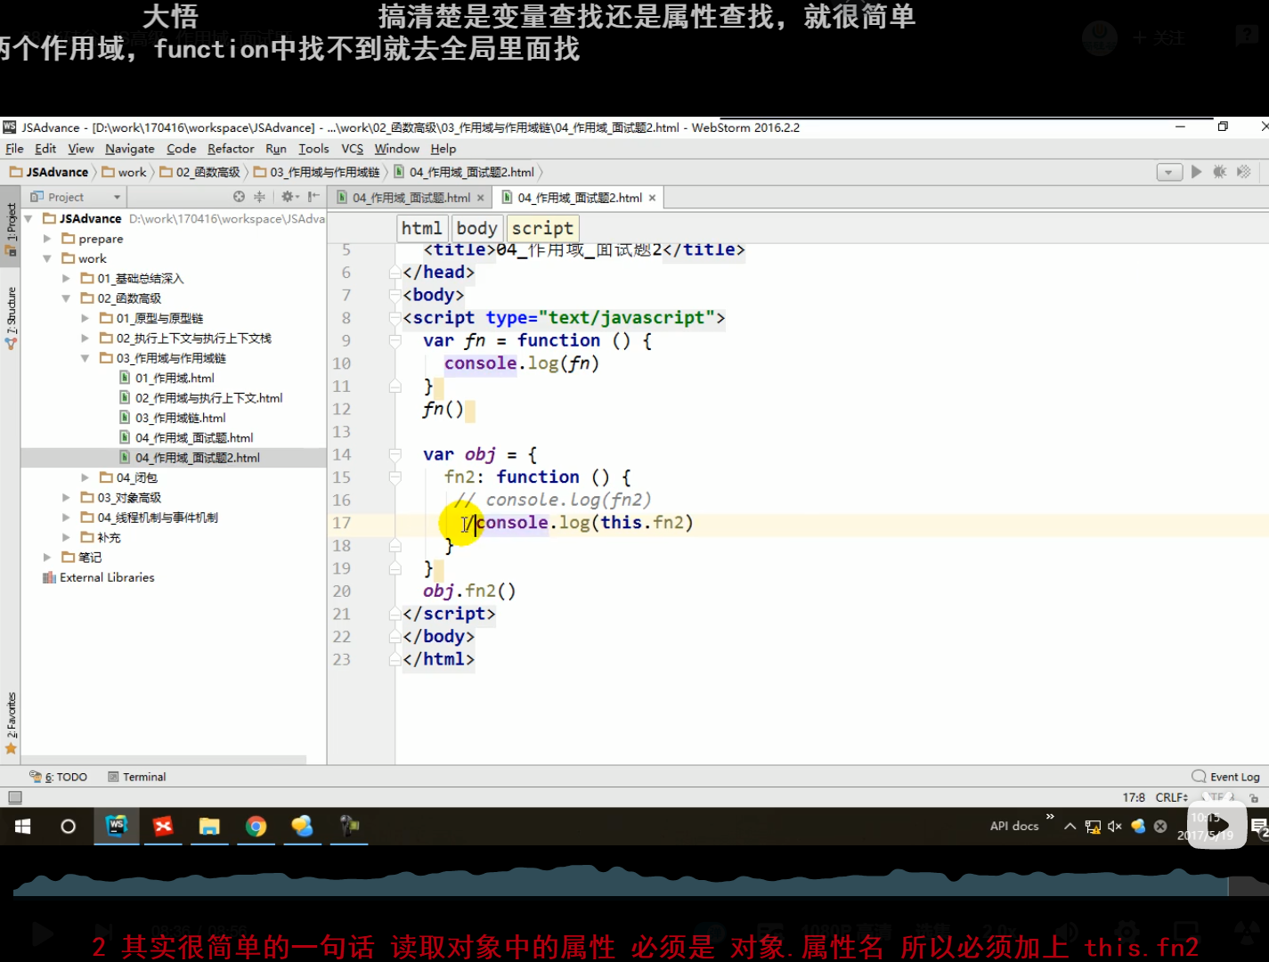

遍历dom元素时，提高性能的方法是先获取dom元素的个数

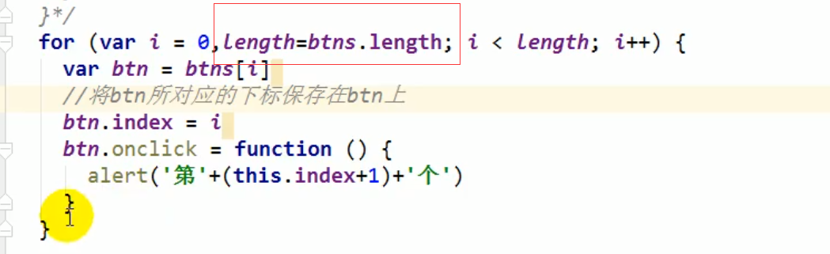

闭包 当调用外部函数时，该函数有嵌套函数并且引用了外部变量

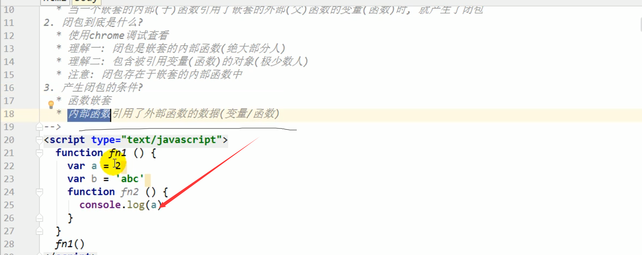

**对象的创建**

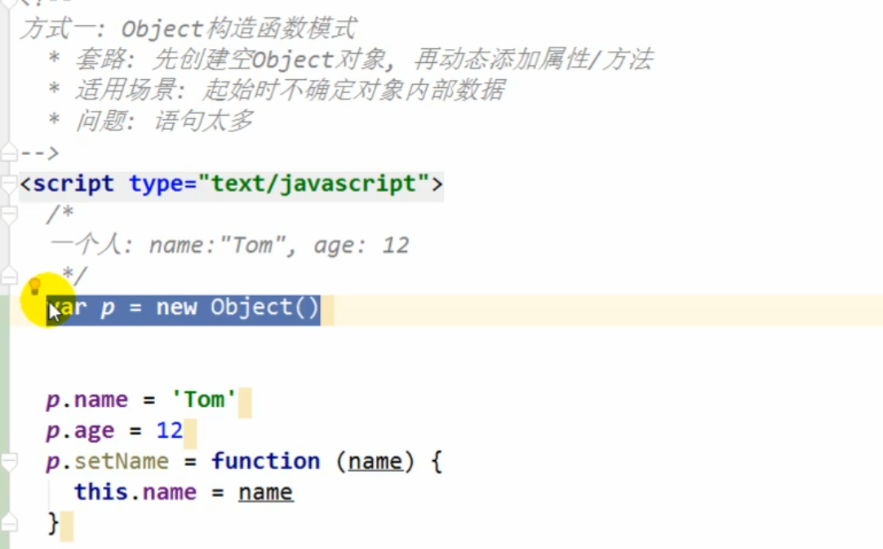

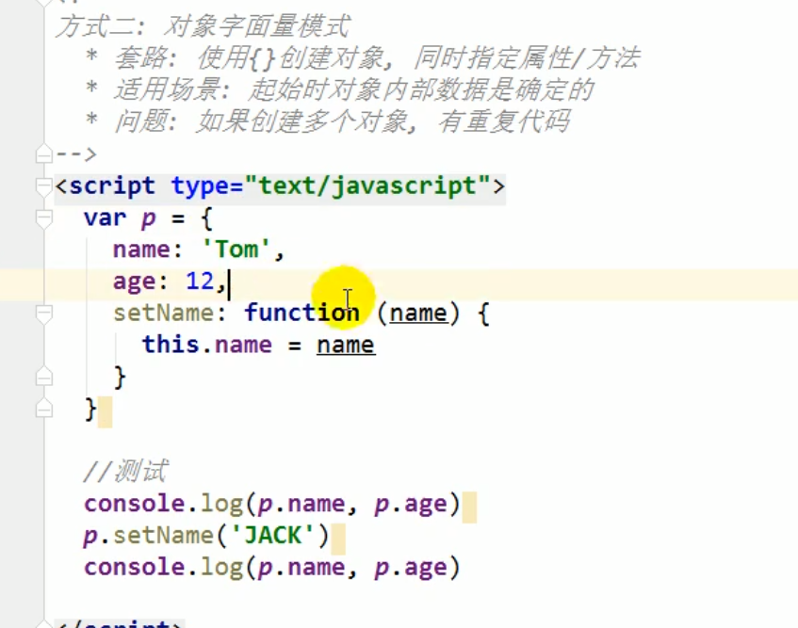

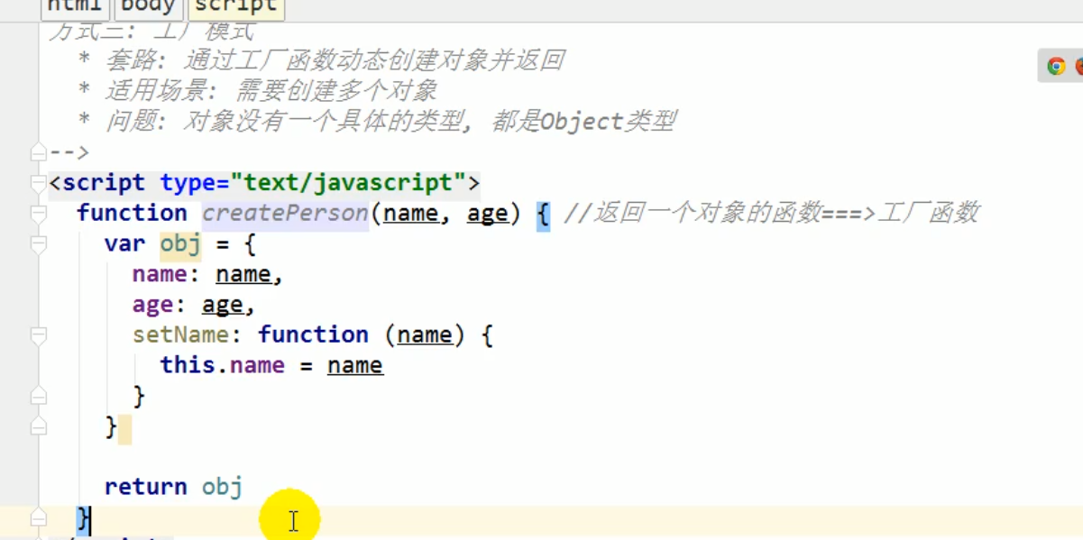

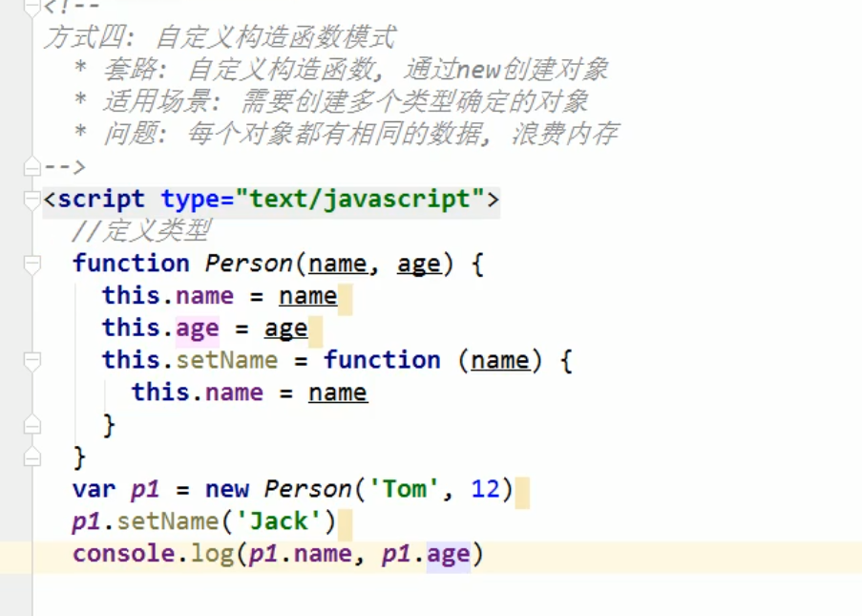

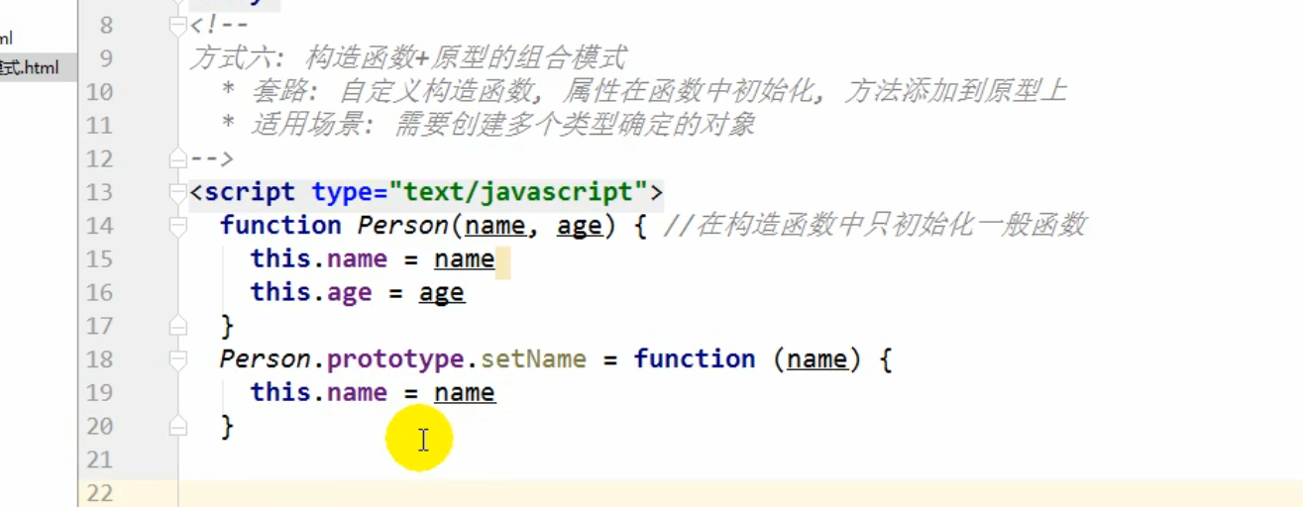

**继承时候构造函数需要返回一下：**

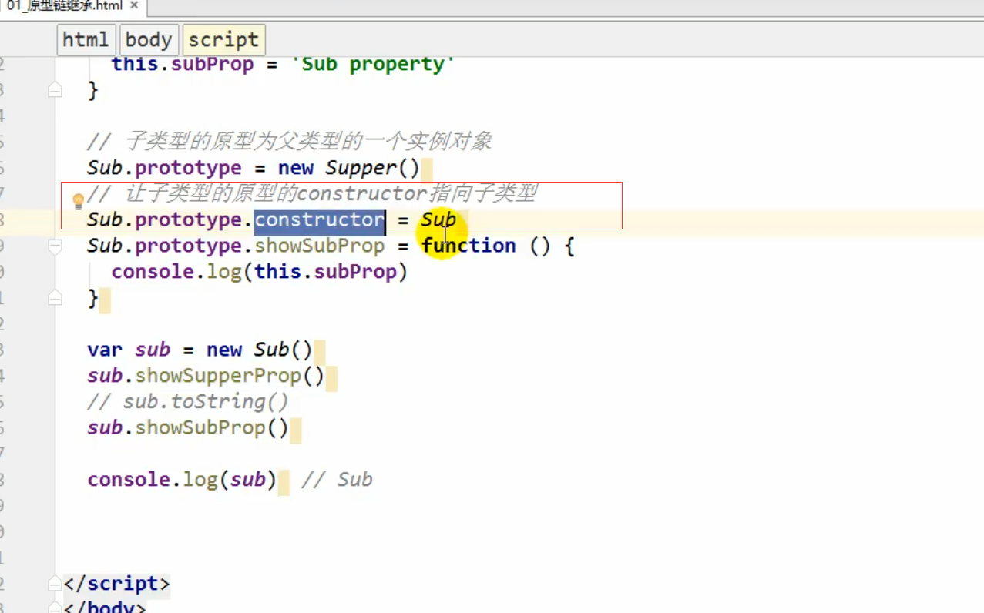

**使用call来实现继承**

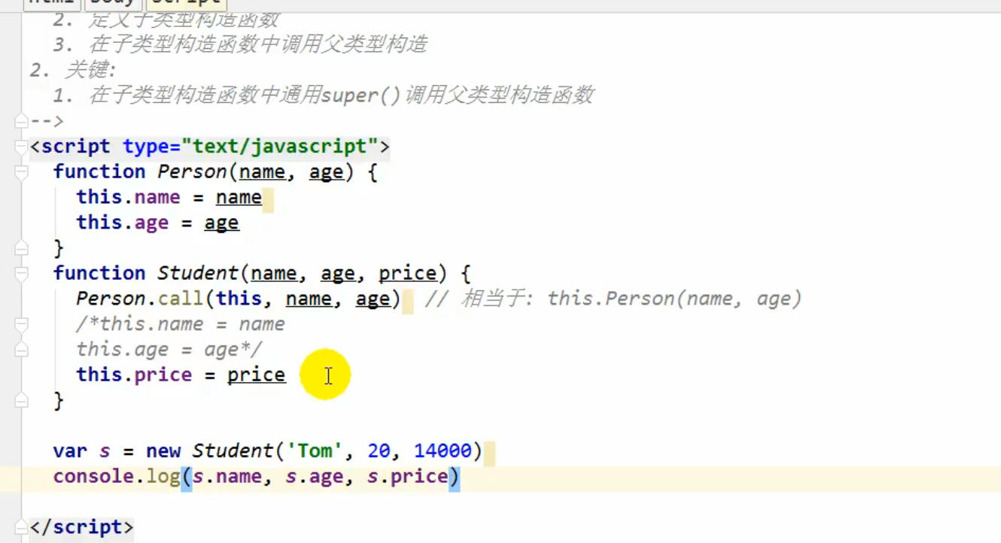

**对象下面的会返回undefined**

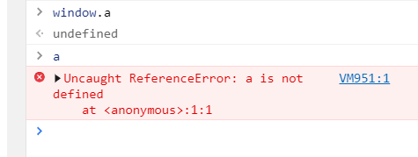

**浏览器内核：**

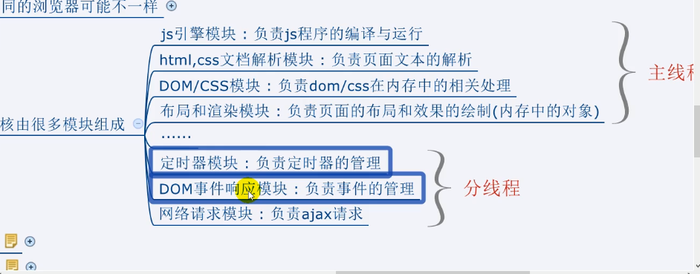

**验证计时器单线程**

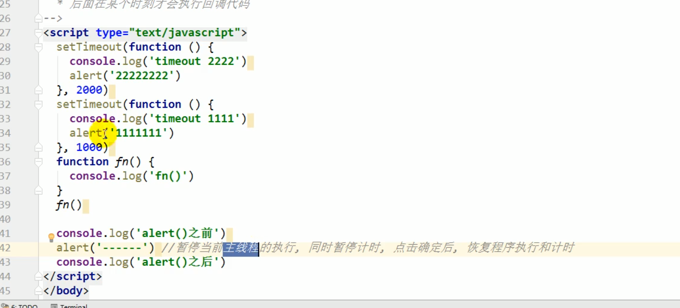

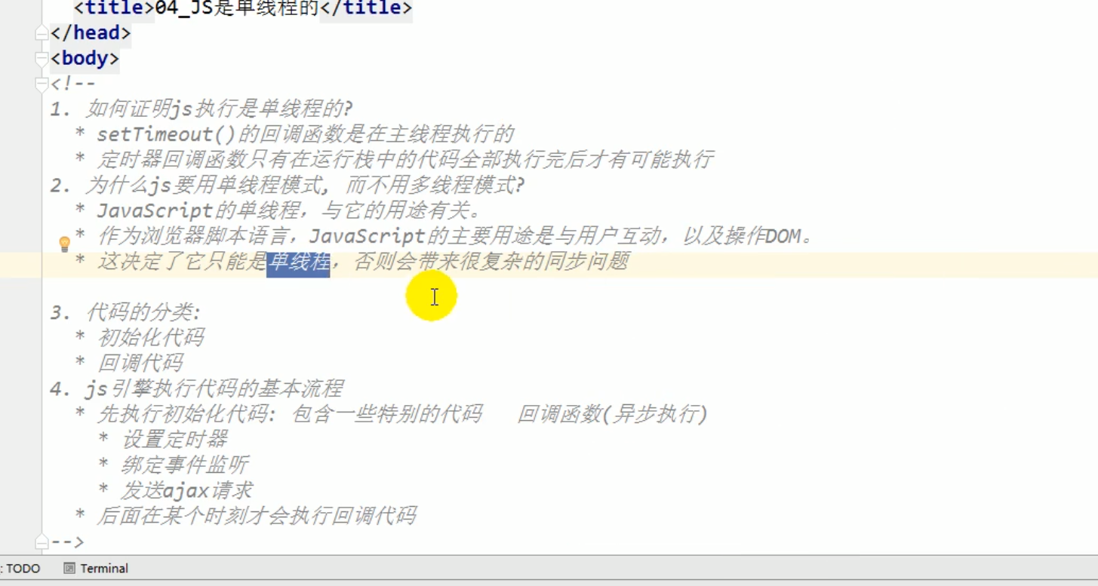

**浏览器中的事件循环**

